3-dars. Fayl holatlari va o‘zgarishlarni ko‘rish
O‘qituvchi bilan birga o‘rganamiz: tushuntirish, savol-javob va amaliy mashqlar
Bugungi yo‘limiz: Untracked → Staged → Commit → Unmodified → Modified → git diff → qayta add → commit.

1. Oldingi darsni eslab olamiz
“Bolalar, faylni saqlash, add qilish va commit qilish boshqa-boshqa ish edi. Bugun shu farqni ko‘zimiz bilan ko‘ramiz. Git bizga faqat “nimadir o‘zgardi” demaydi; qaysi fayl va qaysi satr o‘zgarganini ham ko‘rsatadi.”
“Bir faylni saqladim. U darrov Git tarixiga yoziladimi?”
Kutiladigan javob: Yo‘q. Kerakli o‘zgarishni tayyorlab, commit qilish kerak.

2. Tanish o‘xshatish: topshiriqni o‘qituvchiga berish
“Daftarda ish qilyapsiz. Bir sahifani yozdingiz. Keyin topshirishga tayyorlab qo‘ydingiz. So‘ng topshirdingiz. Gitda ham o‘xshash qadamlar bor. Lekin buni faqat o‘xshatish deb oling: add doimiy belgi emas, o‘sha paytdagi holatni tayyorlaydi.”
Holat | Talabaga sodda tushuntirish
Untracked | Fayl bor, ammo Git uni hali kuzatishga olmagan.
Unmodified | Kuzatiladigan faylning joriy holatida farq yo‘q.
Modified | Kuzatiladigan fayl o‘zgargan, yangi o‘zgarish hali tayyorlanmagan.
Staged | O‘zgarish keyingi commit uchun tayyorlangan.
Untracked va tracked — fayl kuzatilishi haqida; staged va modified esa o‘zgarishlar joylashuvi haqida. Bir faylning tayyorlangan holati va undan keyingi yangi o‘zgarishi bir vaqtda bo‘lishi mumkin. Ranglarga emas, status bo‘limlariga qarang.

3. Uchta fayl bilan mashqni boshlaymiz
“Yangi Test_git papka yarating. Ichida file_1.txt, file_2.txt va file_3.txt bo‘lsin. Har biriga bittadan jumla yozib saqlang. Shu papkadan Git Bashni oching.”
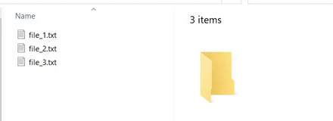
1-rasm. Uchta oddiy matn fayli bilan ishlaymiz.
git init
git status
Commit muallifi hali sozlanmagan bo‘lsa, o‘z ismingiz va emailingizni shu repozitoriyga git config user.name va git config user.email bilan belgilang. Oldingi darsdagi sozlama mavjud bo‘lsa, qayta kiritish shart emas.

4. Untracked — hali kuzatuvga olinmagan fayl
“Uchala fayl Untracked files bo‘limida ko‘rinadi. Fayllar kompyuterda bor, lekin ularning mazmuni hali tarixga qayd etilmagan. Fayl nomi qizil chiqishi dastur ishlamayapti degani emas.”
“Yangi file_3.txt yozdim. Git uni avtomatik kuzatishga oladimi?”
Kutiladigan javob: Yo‘q. U oddiy holatda untracked bo‘ladi; kerak bo‘lsa add bilan tanlaymiz.

5. Staged — bittasini topshirishga tayyorlaymiz
git add file_1.txt
git status
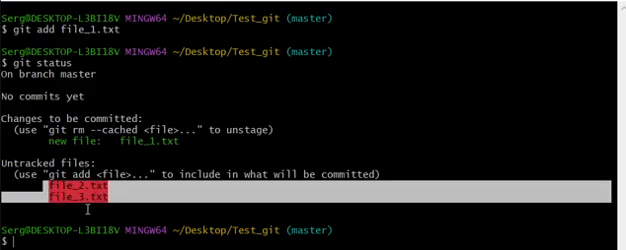
2-rasm. Bir fayl tayyor, qolgan ikkitasi hali kuzatuvga olinmagan.
“file_1.txt Changes to be committed bo‘limiga o‘tdi. file_2 va file_3 esa joyida qoldi. Demak, biz bir commitga qaysi fayl kirishini tanlay olyapmiz. Hamma narsani birdan tayyorlash majburiy emas.”

6. Bir fayl nega ikkita joyda ko‘rinadi?
“Endi file_1.txt ni yana oching. Oxiriga bitta yangi jumla qo‘shib saqlang. git status yozing. file_1.txt ham tayyor o‘zgarishlar, ham tayyorlanmagan o‘zgarishlar ichida chiqishi mumkin.”
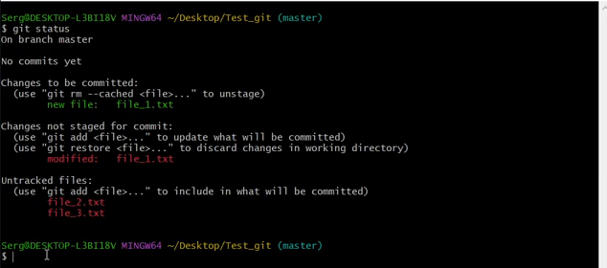
3-rasm. Bitta faylning oldingi holati tayyor, yangi o‘zgarishi hali tayyor emas.
“Tasavvur qiling, tekshirishga bir nusxani tayyorlab qo‘ydingiz, keyin o‘zingizdagi matnga yana jumla qo‘shdingiz. Tayyorlangan nusxa avtomatik yangilanmadi. Eng yangi holatni ham tayyorlash uchun yana add kerak.”
git add file_1.txt

7. Birinchi commit va Unmodified holati
“Endi qolgan fayllarni ham tayyorlab, birinchi umumiy holatni qayd qilamiz.”
git add .
git commit -m "Uchta matn faylini yaratdim"
git status
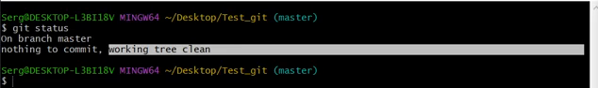
4-rasm. working tree clean — hozir yangi o‘zgarish yo‘q.
“Endi fayllar kuzatiladi va hech narsa o‘zgarmagan. Shu holatni unmodified deymiz. Git odatda o‘zgarmagan har bir faylni alohida ro‘yxat qilmaydi. working tree clean deb umumlashtiradi.”

8. Modified — tanish faylni yangilaymiz
“file_2.txt ni oching, bir jumlasini o‘zgartirib saqlang. Keyin holatni ko‘ring.”
git status
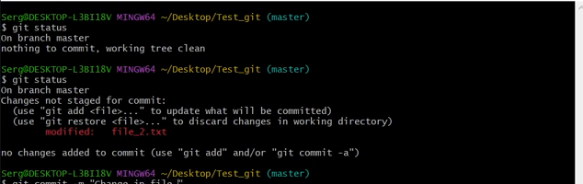
5-rasm. Kuzatiladigan faylda tayyorlanmagan o‘zgarish bor.
“Modified — bu fayl oldindan tanish, lekin joriy matni o‘zgargan. Untracked esa hali kuzatuvga olinmagan fayl edi. Ikkalasini adashtirmaymiz.”
“Nega o‘zgargan file_2.txt untracked bo‘lmadi?”
Kutiladigan javob: Chunki u oldingi commitda kuzatuvga olingan; endi faqat matni yangilangan.

9. git diff — aynan nima o‘zgardi?
“status bizga qaysi fayl o‘zgarganini aytadi. Endi ichidagi qaysi satr o‘zgarganini ko‘ramiz. Avval faylni saqlang, keyin quyidagini yozing:”
git diff
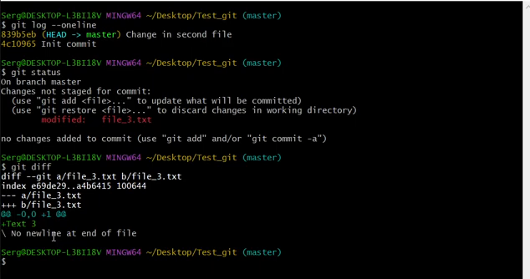
6-rasm. Tayyorlanmagan matn o‘zgarishi ko‘rsatilmoqda.
“Oddiy git diff ishchi fayl bilan tayyorlangan holat orasidagi farqni ko‘rsatadi. Hozir faylga add qilmaganimiz uchun yangi matn shu yerda ko‘rinadi. Bu buyruq hech narsani o‘zgartirmaydi, faqat solishtiradi.”

10. Minus va plusni birga o‘qiymiz
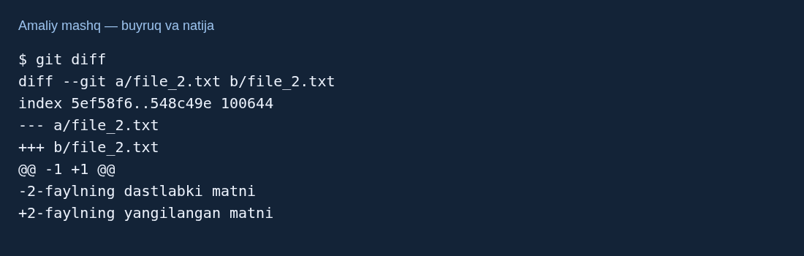
7-rasm. Amaliy misol: oldingi jumla o‘rniga yangi jumla yozilgan.
-2-faylning dastlabki matni
+2-faylning yangilangan matni
“Minus bilan boshlangan satr oldingi holatdan olib tashlangan. Plus bilan boshlangan satr yangi holatga qo‘shilgan. Bitta jumla o‘zgarganda Git uni eski satr ketdi, yangi satr keldi deb ko‘rsatadi. Bu “butun fayl o‘chirildi” degani emas.”
Yozuv | Nima demoqda?
diff --git a/... b/... | Qaysi fayl solishtirilayotganini ko‘rsatadi.
--- a/... va +++ b/... | Oldingi va yangi tomonning fayl nomlari.
@@ ... @@ | O‘zgarish joylashgan satrlar bo‘lagi.
- bilan boshlangan matn | Oldingi variantdagi olib tashlangan satr.
+ bilan boshlangan matn | Yangi variantdagi qo‘shilgan satr.
No newline at end of file | Fayl oxirida yangi satr belgisi yo‘q; bu o‘z-o‘zidan Git ishlamadi degani emas.
Sarlavhadagi --- va +++ belgilarini matn satrining minus/plusi bilan adashtirmang. Rasmda ranglar yordam beradi, lekin rang bo‘lmasa ham belgilar orqali farqni o‘qiymiz.

11. Bitta faylni yoki bir nechta faylni ko‘rish
git diff -- file_2.txt
“Bu safar faqat file_2.txt farqini so‘radik. -- bu yerda keyingi yozuv fayl yo‘li ekanini ajratib turadi. Endi file_3.txt ga ham bittadan satr yozib saqlang, yana oddiy git diff yozing.”
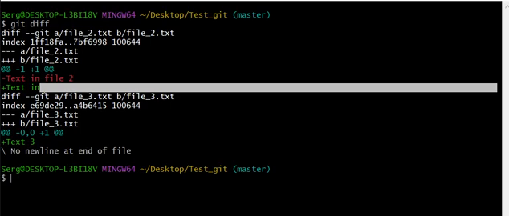
8-rasm. Ikki fayl uchun alohida farq bo‘laklari ko‘rsatilgan.
“Har faylning o‘z sarlavhasi bor. Biri qayerda tugab, ikkinchisi qayerda boshlanganiga qarang. Katta loyihada aynan kerakli faylni tanlab tekshirish qulay.”

12. Adddan keyin diff nega bo‘shab qoldi?
git add file_2.txt
git diff -- file_2.txt
“Hech narsa chiqmadi. Bu o‘zgarish yo‘qoldi degani emas. Biz uni tayyorladik; ishchi nusxa bilan stage endi bir xil. Tayyorlangan o‘zgarishni ko‘rish uchun boshqa ko‘rinish kerak.”
Endi yana bir qulay buyruq qo‘shamiz:
git diff --cached -- file_2.txt
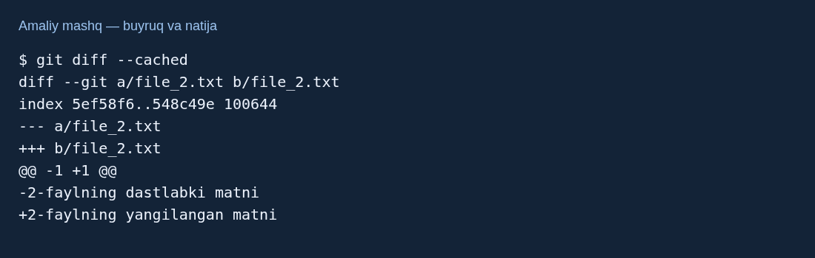
9-rasm. Keyingi commit uchun tayyorlangan o‘zgarishni tekshirish.
“--cached tayyorlangan holatni oxirgi commit bilan solishtiradi. Uni --staged deb yozish ham mumkin. Buni commit oldidan “nima topshirayapman?” degan tekshiruv sifatida ishlating.”
Buyruq | Qaysi farqni ko‘rsatadi?
git status | Fayllar va o‘zgarishlar qaysi holatda ekanini.
git diff | Ishchi nusxa bilan stage orasidagi tayyorlanmagan farqni.
git diff --cached | Stage bilan oxirgi commit orasidagi tayyorlangan farqni.

13. Yangi fayl diffda ko‘rinmasa-chi?
“yangi.txt ochib jumla yozing, ammo hozircha add qilmang. git status uni untracked deydi. Oddiy git diff yangi, kuzatilmayotgan faylning matnini odatda ko‘rsatmaydi. Shuning uchun diff bo‘sh chiqsa ham statusni tekshirish kerak.”
Agar shu faylni commitga qo‘shmoqchi bo‘lsangiz, avval mazmunini tekshiring, keyin git add yangi.txt qiling. Tayyorlangandan so‘ng uning farqi git diff --cached orqali ko‘rinadi.

14. Yana yozsak, ikki xil farq paydo bo‘ladi
“file_2.txt ga add qildik. Endi uni yana o‘zgartirib saqlasak, git diff yangi qo‘shimcha farqni, --cached esa avval tayyorlagan farqni ko‘rsatadi. Bitta fayl ham staged, ham modified bo‘lishi mumkinligini endi tushundingiz.”
git status
git diff -- file_2.txt
git diff --cached -- file_2.txt
“Eng yangi matn ham commitga kirsin desam nima qilaman?”
Kutiladigan javob: Saqlayman, kerakli farqni tekshiraman va faylni qayta add qilaman.

15. Tekshirib, keyin commit qilamiz
git status
git add file_2.txt file_3.txt
git diff --cached
git commit -m "Ikkinchi va uchinchi fayl matnini yangiladim"
git status
git log --oneline
Agar yangi.txt ni ham topshirishga qaror qilgan bo‘lsangiz, commitdan oldin uni alohida add qiling. Qo‘shmagan bo‘lsangiz, u untracked bo‘lib qoladi: bunday holatda butun loyiha uchun clean javobini kutmang. Bu yangi fayl borligi haqida to‘g‘ri xabar.
“Oxirgi buyruqlarda biz nima qo‘shayotganimizni ataylab tanladik. Har qanday faylni ko‘rmasdan add . qilish shart emas. Git siz uchun mazmun to‘g‘riligini tekshirmaydi — uni o‘zimiz ko‘rib chiqamiz.”

16. Talabalar uchun mustaqil mashq
- Uchta matn fayli bilan boshlang‘ich commit yarating.
- Bitta faylni o‘zgartirib, statusdagi holatini ayting.
- git diff orqali eski va yangi satrni ko‘rsating.
- Faylni add qilib, git diff bilan --cached farqini tushuntiring.
- Yangi untracked fayl yarating: nima uchun u oddiy diffda ko‘rinmayotganini ayting.
- Kerakli o‘zgarishlarni tanlab ikkinchi commitni yarating.
- Qisqa dalil topshiring: status, diff, tayyorlangan farq va log; keraksiz shaxsiy ma’lumotlar kiritilmaydi.

17. Dars yakunida savol-javob
Savol | Javob
Untracked bilan modified farqi? | Biri kuzatuvga olinmagan; ikkinchisi kuzatiladigan faylning yangi o‘zgarishi.
Staged degani tarixga yozildimi? | Yo‘q. Commitga tayyorlandi.
git diff faylni o‘zgartiradimi? | Yo‘q, faqat farqni ko‘rsatadi.
Adddan keyin oddiy diff bo‘sh bo‘lsa-chi? | Tayyorlangan farqni --cached bilan tekshiramiz.
Plus va minus nimani bildiradi? | Yangi qo‘shilgan va oldingi olib tashlangan satrni.
working tree clean nimani bildiradi? | Hozir Git ko‘rsatadigan qayd etilmagan o‘zgarish yo‘q; ish sifati haqida xulosa emas.
“Bugun faylning “bor-yo‘qligi”dan ko‘ra muhimroq savollarni o‘rgandik: u kuzatilyaptimi, o‘zgardimi, tayyormi va nima o‘zgardi? Endi commit qilishdan oldin o‘zimiz topshirayotgan ishni ko‘rib chiqamiz. Shu odat jamoaviy loyihada juda foydali bo‘ladi.”

